**SRS/15 minutes**

**תוכן עניינים:**

מידע כללי………………………………………………………………………………………….1

היסטורית שינויים……………………………………………………………………………….….1

1. הקדמה……………………………………………………………………………………....…1

1.1 מטרה…..……………………………………………………………………………..1

1.2 היקף……………………………………………………………..…………………...1

1.3 מילון מונחים…………………………………………………………………………..1

1.4 סקירה…………………………………………………………………………..…..,..1

2. תרחישי שימוש...…………...…………………………………………………………………..2

3. סיפורי משתמשים……………………………………………………………………………….4

4. דרישות סביבה……………………………………………………………………………....…5

4.1. דרישות חומרה………………………………………………………………....……5

4.2. דרישות תוכנה…………………………………………………………………….....6

4.4. ממשק משתמש – אב טיפוס……………………………………………………….…6

**היסטורית שינויים**

|  |  |  |  |
| --- | --- | --- | --- |
| **גרסה** | **תאריך** | **תיאור השינוי** | **מתכנתים** |
| אב טיפוס 0.1 | 18.3.16 | גרסת אב טיפוס | Mohamd ibrahem  Osed jabber  Hosen jabber  Abdalhadi Abdallah  Mayas mansour |

**1. הקדמה**

1.1 **מטרה**

**המוצר**

אפליקציית נייד לפלטפורמת אנדרויד ו ios שדרכה ממלאים טופס תלונה ושולחים בזמן אמת עם תמיכת מיקום וצירוף תמונת תיעוד.

**סביבת האפליקציה**

האפליקציה מיועדת לקהל המשתמש בסמארטפונים, למשתמשי אפל ו אנדרואיד.

**מה באנו לפתור**

כיום בשל להעביר תלונה לגורמים האפשריים "הארגון שמפתחים לו א האפליקציה ואתר הויפ (15דקות" זה לוקח הרבה זמן, כי התלונות מועברות דרך טופס , בשיטה פרימיטיבית, ואנחנו מעוניינים להגדיל את כמות התלונות ולפשט את התהליך ,ושתהיה דרך הגשת התלונה נוחה וזמינה לכל המשתמשים וגם מאפשרת הגשה בזמן אמת.

**האפליקציה תאפשר:**

·         העברת תלונה בשיטה הכי קלה.

·         הוספת תמונה/סרטון לתיעוד המקרה.

·         הוספת המיקום דרך GOOGLE MAPS .

·         קבלת מידע בזמן אמת לגבי עיקובים בתחבורה הציבורית "אוטובוס לא מגיע , אוטובוס צפוף ..."

·         ביקורת על הקווים "נהג ,מגיע בזמן , צפיפות ..."

**האפליקציה לא תאפשר:**

·         שליחת הודעות בין משתתפים רנדומליים.

**יתרונות על מוצרים אחרים**

אין אפליקציה שתומכת עדיין בהגשה תלונות לתחבורה ציבורית.

ואם יש , אז אין לה אפשרות להגשה בזמן אמת.

**הלקוח והמשתמש המיועדים**

האפליקציה פונה להקל הרחה כדי להעביר את התלונות שלהם לגורמים הנכונים שהולכים לטפל בתלונות האלה.

**1.2 היקף**

האפליקציה בנויה לסמרטפונים מבוססי מערכת ההפעלה אנדרואיד ואפל.

**1.3 מילון מונחים**

submit – הכרטיסיה של הגשת התלונה.

ג'י פי אס – הכרטיסיה של זיהוי המיקום.

**1.4 סקירה**

במסמך זה, נפרט את אופי ודרכי השימוש. נבהיר על האפליקציה עצמה, ואיך היא עובדת.

כמו כן, נפרט על צורת השימוש והפעלת השירות, כמו את האפשרויות וההגדרות השונות.

**USE-CASES .2**

**2.1. טבלת שחקנים, בעלי עניין ומטרותיהם**

|  |  |
| --- | --- |
| **מטרות( תרחישים)** | **בעלי עניין (שחקנים)** |
| העברת תלונה בלי מילוי פרטים של המגיש "יש לו שם משתמש" | משתמש |
| צפיה בעדכונים בזמן האמת לגבי התחבורה הציבורי |
| העברת תלונה | אורח |
| צפיה בעדכונים בזמן האמת לגבי התחבורה הציבורי |
| מעוניינים במוצר ויעיל שמעביר את התלונות בזמן אימת | אתר  15 MINUITS |
| מעוניינים בשימוש באפליקציה לצורכי פרסום העדכונים שמקבלית מהצרכנים דל התחבורה הציבורית |
| מעוניינים לשיפר התחברה הציבורית ולהפחית את השימוש ברכבים |

**2.2 תרשים UML לUSER CASE:**

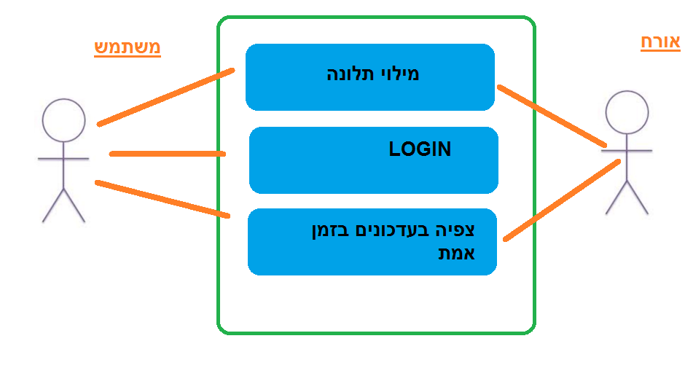

**2.3 תרחישי שימוש פורמאליים עיקריים**

|  |  |
| --- | --- |
| מילי תלונה | **שם** |
| משתמש\אורח | **שחקן ראשי** |
| משתמש\אורח למלא תלנה כדי להעביר אותה לארגון | **מטרה** |
| המערכת | **הקף** |
| משתמש\אורח | **רמה** |
| משתמש\אורח – להעביר את התלונה כדי שיטופל בה  בעל הארגון – לטפל בתלונה | **בעלי עניין ואינטרסים** |
| המשתמש\אורח נכנס לאפליקציה | **טריגר** |
| המשתמש עבר login  האורח נכנס לאפליקציה כאורח במקום לעבור login | **תנאי קדם** |
| להעביר את התלונה | **תנאי סיום מוצלח** |
| /// | **תנאי כישלון** |
| 1. בחירה בכפתור complain form 2. מילוי כל הפרטים        3. הגשת התלונה | **תרחיש הצלחה עיקרי** |
| 1. לא למלא את אחד הפרטים החשובים* | **הרחבות (שגיאות)** |
| 1. אין | **תרחישים חלופיים** |

|  |  |
| --- | --- |
| LOGIN | **שם** |
| משתמש | **שחקן ראשי** |
| כדי להתחבר לחשבון/ גישה לתלונה ישירות ללא צריך בפרטי המגיש | **מטרה** |
| המערכת | **הקף** |
| משתמש | **רמה** |
| משתמש– להתחבר לחשבון כדי להקל למשתמש כאשר ממלא פרטי תלונה | **בעלי עניין ואינטרסים** |
| המשתמש | **טריגר** |
| להירשם | **תנאי קדם** |
| מילוי נכון של שם המשתמש והסיסמה | **תנאי סיום מוצלח** |
| מילוי אי נכון של שם המשתמש והסיסמה | **תנאי כישלון** |
| 1. המשתמש עבר את כל תנאי הקדם 2. מילוי של שם המשתמש 3. מילוי הסיסמה 4. לחץ על כפתור התחבר 5. אם השם משתמש והסיסמה נכונה אז הצלחנו אחרת לא | **תרחיש הצלחה עיקרי** |
| 1. שם משתמש שגוי 2. סיסמה שגויה | **הרחבות (שגיאות)** |
| אין | **תרחישים חלופיים** |

|  |  |
| --- | --- |
| צפייה בעדכונים בזמן אמת | **שם** |
| משתמש/אורח | **שחקן ראשי** |
| משתמש מעוניין לצפות בעדכונים שמפרצים דרך הארגון | **מטרה** |
| המערכת | **הקף** |
| משתמש/אורח | **רמה** |
| משתמש - לגלות כל העדכונים שמתרחשים בתחבורה הציבורית בזמן אמת  בעל האירגון – לעשות חיים קלים למשתמשי התחבורה | **בעלי עניין ואינטרסים** |
| המשתמש נכנס בצפייה בעדכונים | **טריגר** |
| אין | **תנאי קדם** |
| הצגת כל העדכונים באזור שבו נמצא המשתמש | **תנאי סיום מוצלח** |
| 1. הצגת עדכונים באזור אחר | **תנאי כישלון** |
|  | **תרחיש הצלחה עיקרי** |
|  | **הרחבות (שגיאות)** |
| ניתן לראות כמה משתמשים יהיו באירוע | **תרחישים חלופיים** |

**3. סיפורי משתמשים – UserStories**

|  |  |  |
| --- | --- | --- |
| **USER** | **סיפור** | **תיאור קצר** |
| us 1 | שימוש באפליקציה | בתור בנאדם שמעוניין להשתמש באפליקציה  הייתי מעדיף שהיא תהיה נוחה וקלה לשימוש,שהאופציות שאני מעוניין בהן יהיו נגישות ללא יותר מידי סיבוכים.  (כגון מעבר רב בין עמודים עד היעד המבוקש) |
| us 2 | רישום | בתואר אורח הייתי מעדיף להתחבר בצורה קלה ופשוטה דרך גוגל או פייסבוק. |
| us 3 | עדכון בזמן אמת | בתור משתמש  הייתי מעדיף שהאירוע ההתרחש יהיה במיקום הכי קרוב שלי . |

**4. דרישות סביבה**

1. **דרישות חומרה**

למרות שמוצר הנו תוכנתי בלבד, ישנה דרישה למכשיר חכם נייד כפלטפורמה.

בנוסף לכך ישנו צורך בשרת, במקרה שלנו נשתמש ב Microsoft azure..

1. **דרישות תוכנה**

* **מוצרי תוכנה**

אפליקציית אנדרואיד ואפל למכשירים ניידים,

1.המאפשרת מילוי והגשת תלונה,

2. עדכון בזמן אמת של אירועים בתחבורה הציבורית,

3.רישום למאגר משתמשים של הארגון.

* **חבילות וממשקים**
* **ממשק דרך framework שנקרא ionic לבניית האפליקציה עם עטיפה של cordova שתתאימם לייצא אפליקציה של שתי הפלטפורמות.**
* **נוחות ופשטות**

על ממשק התוכנה להיות נוח ופשוט לשימוש.

עליו לעמוד בחוקי העיצוב של הפלטפורמה שנבחרה - אנדרואיד.

* **נגישות**

המוצר מיועד לכל הגילאים, ולכן עליו להבנות כך שיהיה נוח לכולם.

1. **ממשק משתמש - אב טיפוס**

